بسمه تعالی
خلاصه خطبه های نماز جمعه هفشجان به امامت حجت الاسلام سید حسن جلالی در تاریخ 97.12.17
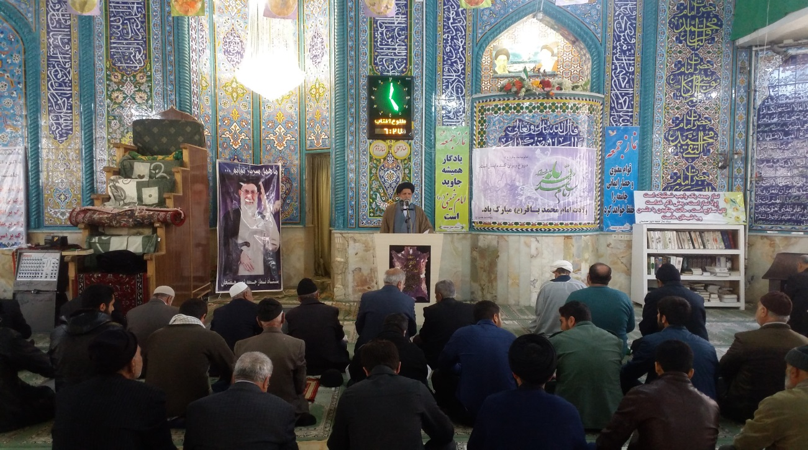
حجت الاسلام سید حسن جلالی امام جمعه شهرهفشجان ، در خطبه اول ، ابتدا نماز گزاران را به رعایت تقوای الهی و پرهیز از معاصی و تبعیت ازاوامر الهی دعوت کردند ودر ادامه توصیه پیامبر اکرم به ابوذر رابیان نمودند که گفتند یا اباذر هرکس از روی تکبر دوست دارد مردم در برابر او بایستند ، جایگاهش را در جهنم آماده کرده است وهر کس با ذره ای تکبر بمیرد بوی بهشت را نمی فهمد.

حجت الاسلام جلالی خطیب جمعه شهر در ابتدای خطبه دوم در ابتدا سفارش به تقوا ودوری از گناه کردند وسپس آغاز ماه رجب المرجب و ولادت امام محمد باقر علیه السلام را تبریک گفته وفرمودند امام باقر اولین امام از نسل امام حسن مجتبی وامام حسین علیهم السلام بود که لقب ایشان اشاره به نهضت علمی آن حضرت داشت ، سیره ایشان وفرزندش امام صادق درعلم و رشد علمی، الگوی عالی برای تحقق بیانیه گام دوم انقلاب برای تولید علم می باشد.
خطیب جمعه شهر هفشجان افزودند جایگاه علم ، توجه به توسعه علم و پژوهش ، تولید علم و تقویت اندیشمندان جهاد علمی از توصیه های است که مقام معظم رهبری به جوانان دارد.

حجت الاسلام جلالی خطاب به مسولان گفتند : با اتکا برتوان داخلی کارخدمات رسانی راباجدیت دنبال کنند و منتظر قراردادهای کنوانسیون خارجی نباشند . مسئولان با ساده زیستی مرحمی بر زخم های فقرا باشند ، مسئولان به هشدارهای رهبری توجه کنند وگرنه باید فردای قیامت پاسخ‌گوی عمل نکردن و گوش ندادن به هشدارها وسخنان ولایت فقیه باشند.
ایشان درادامه گفتند نتیجه برجام این است که امروز قیمت گوشت حدود 100 هزار تومان وپراید در حدود 50 میلیون شده است با طرح های بیگانگان شرایط تحریم ها بدتر می شود ومقام معظم رهبری جنگ اقتصادی را بدتر از جنگ تحمیلی معرفی کردند ودنیا با ما دئر جنگ اقتصادی است.
در پایان خطبه ها حجت الاسلام جلالی هفدهم دی ماه سالروز شهادت سردار اسلام محمد ابراهیم همت را تسلیت گفتند.
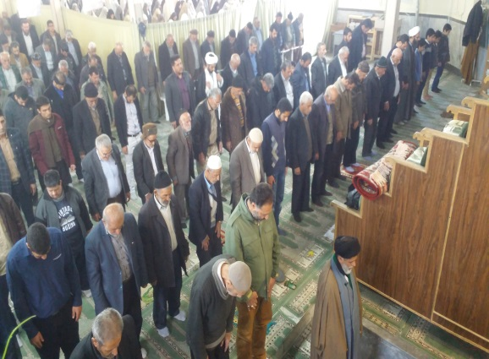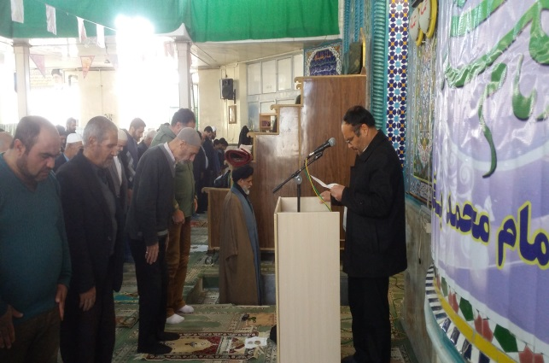
پایان

